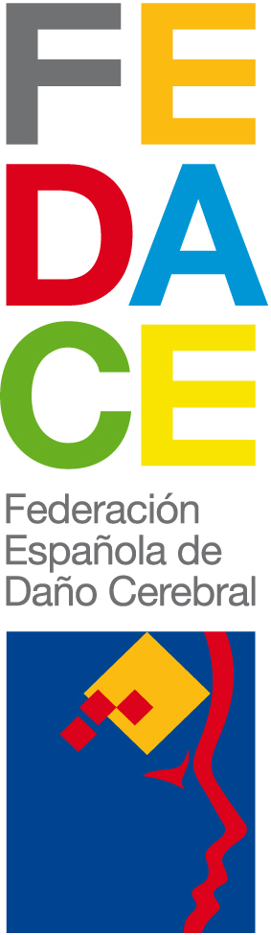
NOTA INFORMATIVA

El 26 de octubre se celebra el Día del Daño Cerebral, instaurado por Consejo de Ministros en 2007

La Federación Española de Daño Cerebral reclama una mejor atención al daño cerebral

- Con motivo del Día del Daño Cerebral, las 38 entidades del movimiento asociativo realizan actividades de sensibilización.

- En España viven 420.000 personas con daño cerebral, para las que FEDACE demanda recursos de atención específicos.

(Madrid, 21 de octubre de 2014) El 26 de octubre se celebrará el Día del Daño Cerebral, una discapacidad causada por ictus y traumatismos craneoencefálicos que afecta a 420.000 personas en nuestro país.

La Federación Española de Daño Cerebral (FEDACE), y las entidades que componen el movimiento asociativo del daño cerebral, han preparado una serie de actividades para acercar la realidad del daño cerebral a la sociedad. Las personas con daño cerebral, y sus familias, se encuentran con multitud de dificultades para lograr una plena reintegración social: a pesar de su tamaño, es un colectivo poco conocido, incomprendido y que tiene dificultades de acceso a una recuperación funcional y muchas barreras para la inclusión social.

Por eso, alrededor del 26 de octubre, Día del Daño Cerebral, FEDACE está desarrollando en redes sociales la campaña “DCA. Personas como tú” en la que a través de una serie de ilustraciones se explican las dificultades de las personas con Daño Cerebral Adquirido (DCA) y sus familias a la hora de afrontar el día a día con esta discapacidad. Todas las ilustraciones se pueden visualizar en la web de FEDACE (http://fedace.org/personas-como-tu/ )

La presidenta de FEDACE, Amalia Diéguez, recuerda que “el 68% de las personas con daño cerebral presentan discapacidad para realizar alguna actividad básica de la vida diaria y el 45% lo hacen en grado severo o total”. Diéguez destaca de esta forma las necesidades de atención del colectivo “cada persona con daño cerebral se enfrenta a diario, y junto a su familia, a dificultades que complican su recuperación funcional y su participación social; haciendo difícil que ejerzan sus derechos”.

Las asociaciones vinculadas a FEDACE invitan a la ciudadanía a participar en las actividades (http://fedace.org/dia-del-dano-cerebral-2014/ ) que han preparado, para así reclamar junto a ella el desarrollo de la prestación sociosanitaria para las personas con daño cerebral, que incluya una red de recursos específicos y homologados. Desde el movimiento asociativo del daño cerebral también se demanda el impulso de la investigación en daño cerebral, el establecimiento de programas de ayuda a las familias y el reconocimiento y apoyo a la sostenibilidad del conjunto de asociaciones de daño cerebral. Todo para lograr que una vida salvada, merezca ser vivida.

FEDACE, representa al movimiento asociativo del DCA y agrupa a 38 asociaciones territoriales de familiares y personas afectadas (9.000 socios). Entre sus objetivos figura concienciar a la sociedad y a la Administración sobre la importancia de crear una red de recursos y servicios socio-sanitarios acorde con el número de personas que sufren una lesión cerebral y la gravedad y variedad de sus secuelas.

Tema: 26 de octubre, Día del Daño Cerebral
Contacto: Ismael Núñez, responsable de comunicación (FEDACE) 914.178.905
Más información: Web FEDACE, Facebook, Twitter.

